Protokoll vom 13.02.17 (Laura D.)

***Versuch:*** Titrationskurve von Essigsäure/Natronlauge

***Material:*** Maßlösung: Natronlauge (c= 1mol/l)

Probelösung: Essigsäure (c= ?)

Indikator: Phenolphthalein

Bürette, Erlenmeyerkolben, pH-Meter

***Durchführung:*** 100ml der Probelösung mit 5 Tropfen Indikator werden mit der Natronlauge bis zum Farbumschlag titriert. Der pH-Wert wird in 1-ml-Schritten gemessen, in der Nähe des pH-Sprungs in 0,5-ml-Schritten.

***Beobachtung:*** Messwerte

|  |  |
| --- | --- |
| **ml** | **pH** |
| 0 | 3,5 |
| 1 | 4,33 |
| 2 | 4,78 |
| 3 | 5 |
| 4 | 5,2 |
| 5 | 5,42 |
| 6 | 5,59 |
| 7 | 5,78 |
| 8 | 6,08 |
| 8,5 | 6,18 |
| 9 | 6,41 |
| 9,5 | 6,68 |
| 10 | 7,81 |
| 10,5 | 12,43 |
| 11,5 | 12,86 |

Titrationskurve:

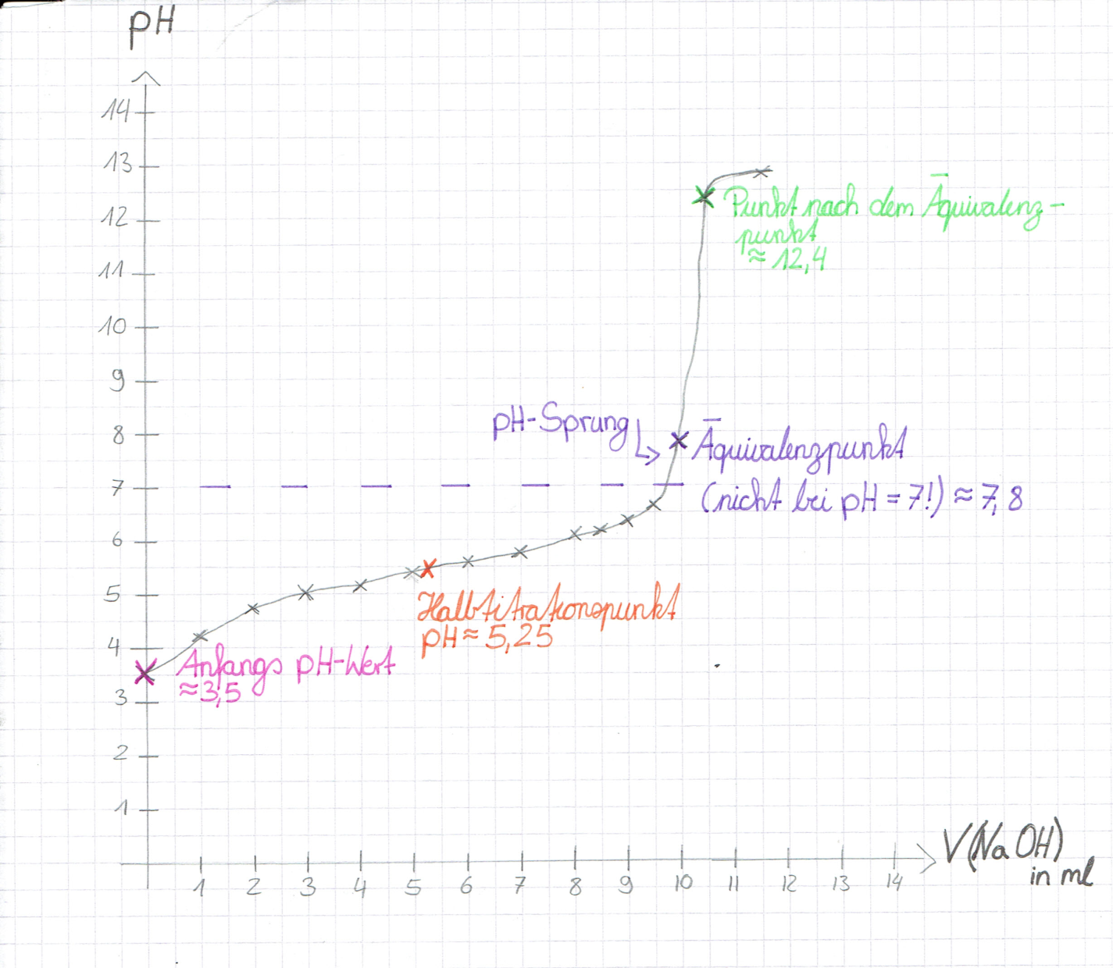

***Deutung:***

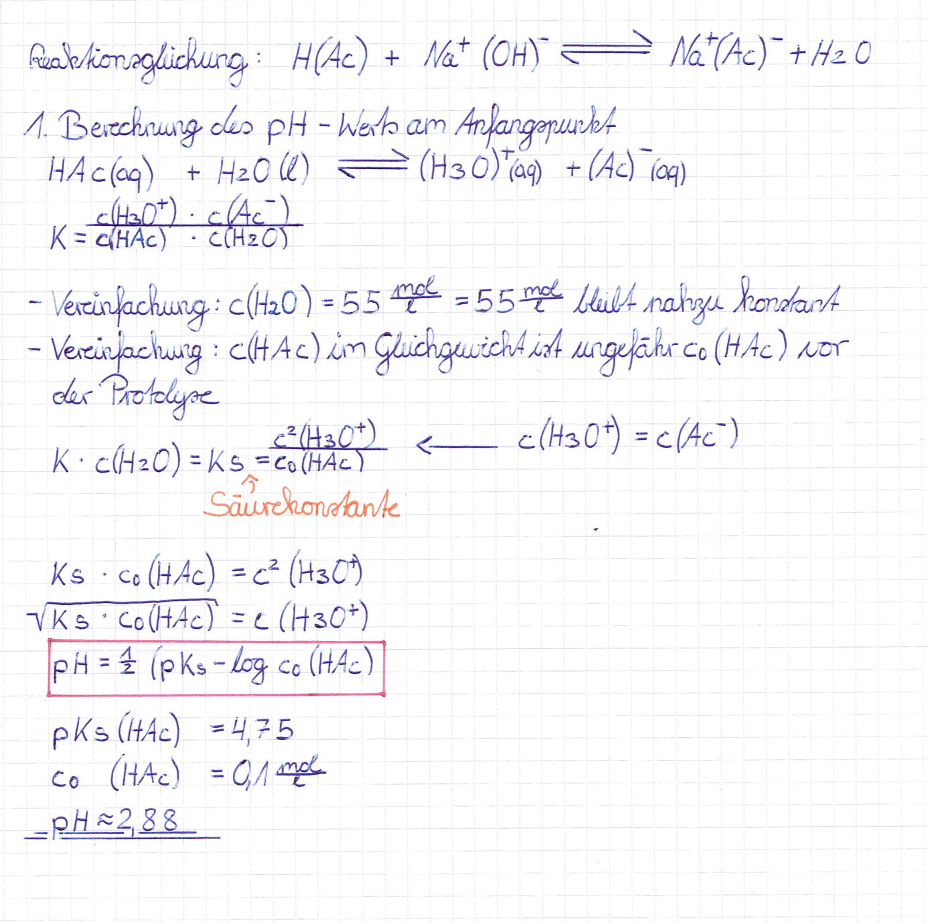

*Protokollantin: Laura Durzynski*